一、论文检索
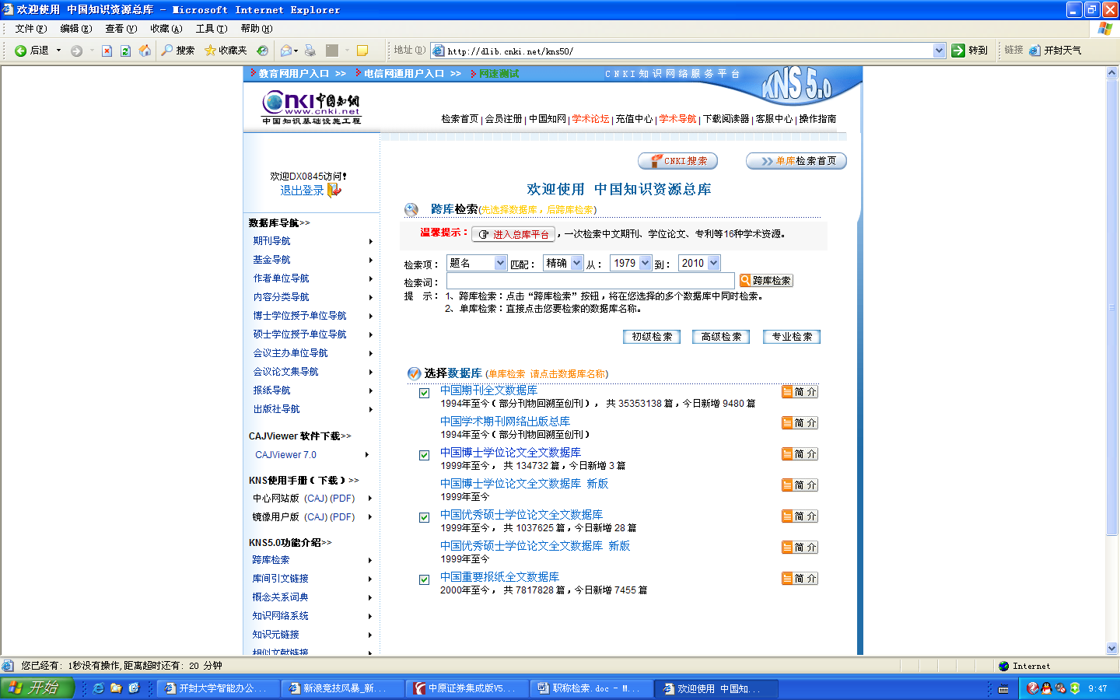
- 点击：开封大学 → 图书馆 → 电子资源 → 清华同方 ，点击进入，如下图
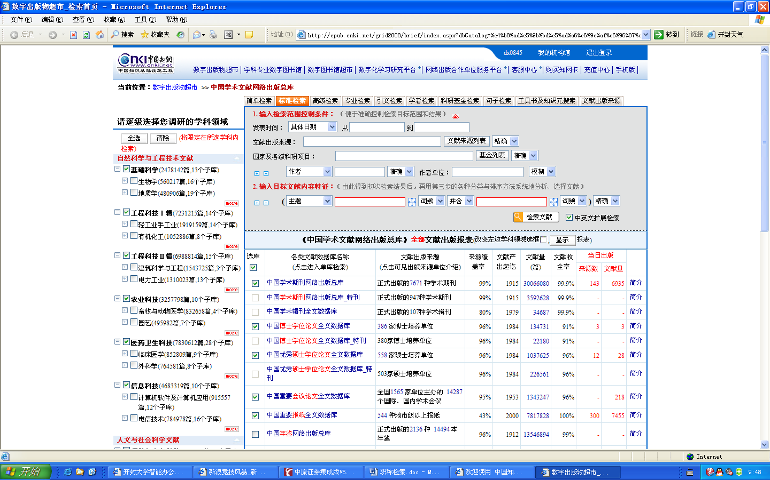
- 点击 “进入总库平台” ， 如下图
- 在“具体日期”文本框里输入任现职以来的时间，在“作者”文本框里输入姓名（如刘柏涛），在“作者单位”文本框里输入所在单位（如开封大学，可模糊输入），然后点击“检索文献”，得到检索结果如下图：
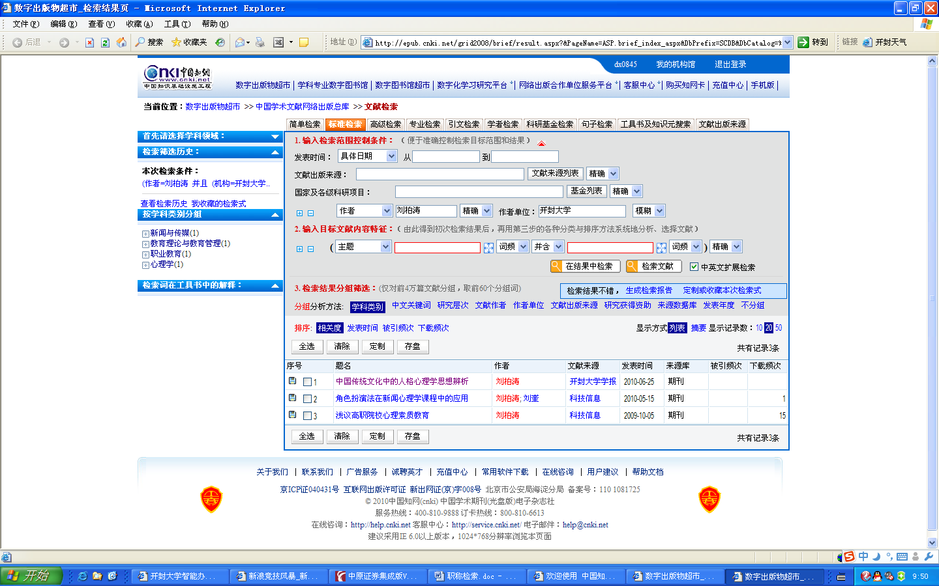
- 上图即为检索结果，打印之。

二、图书检索
- 登录“中国新闻出版信息网”（http://www.cppinfo.com）
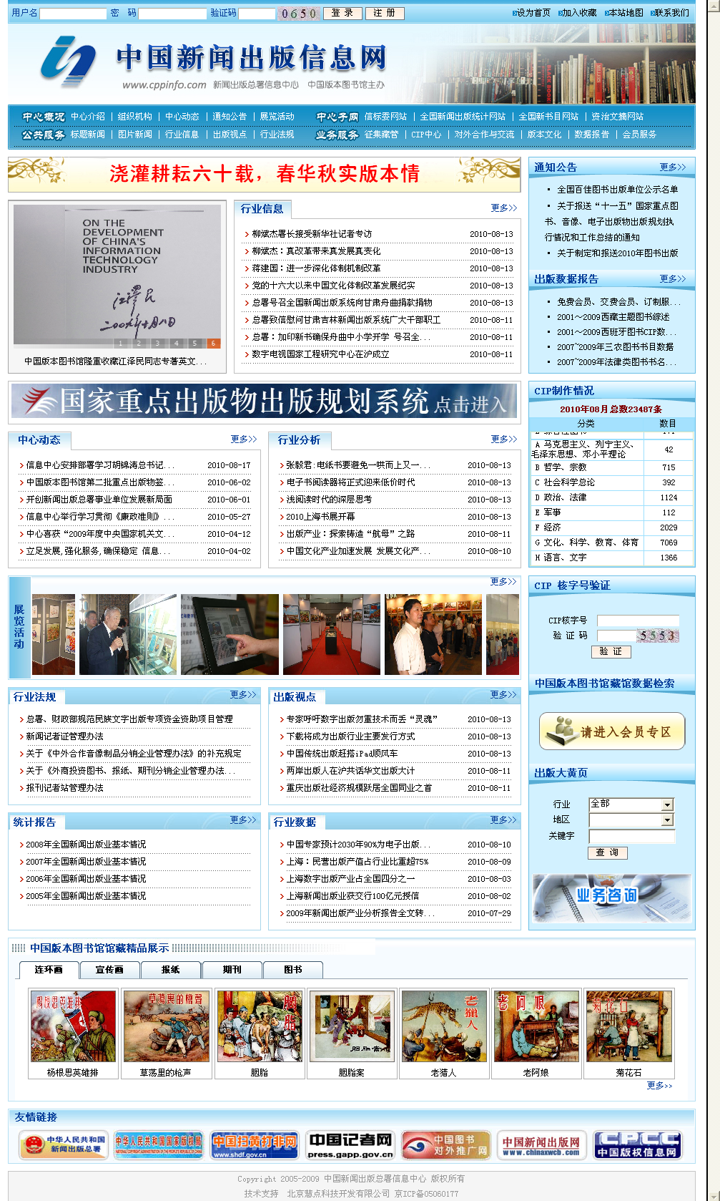
- 网页右侧中部“CIP 核字号验证”

- 输入查询图书的CIP核字号
例：某本教材封二上印有“中国版本图书馆CIP数据核字（2007）第056304号”，查询时应在CIP核字号输入2007056204，验证码按图显输入，点击验证，即可显示查询信息，如下图
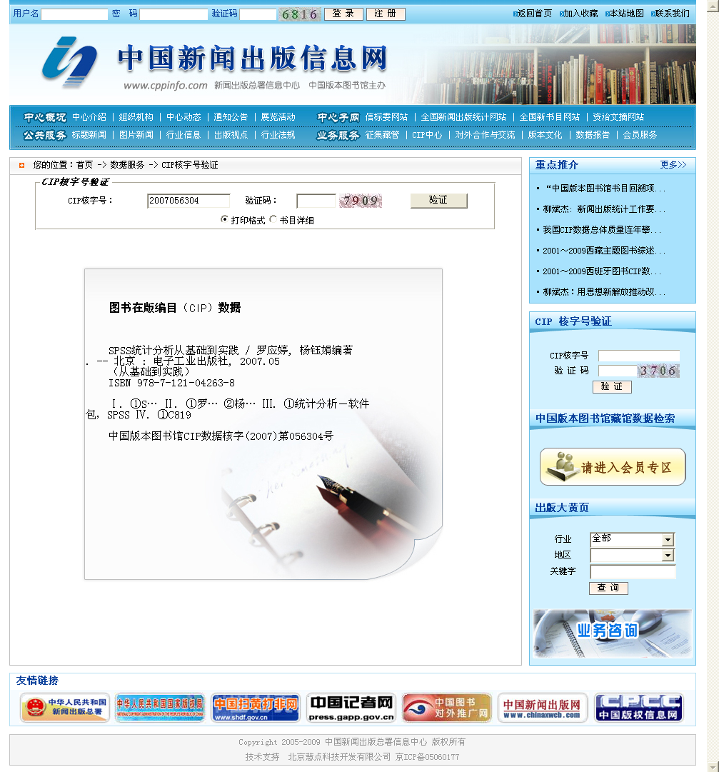
- 上图即为检索结果，打印即可。（图书CIP号唯一，每本书对应一个检索页）
（陈琼收集整理）

